Приложение 2
к постановлению Главы города Костромы
от «5» мая 2026 года № 35

ПРОЕКТ
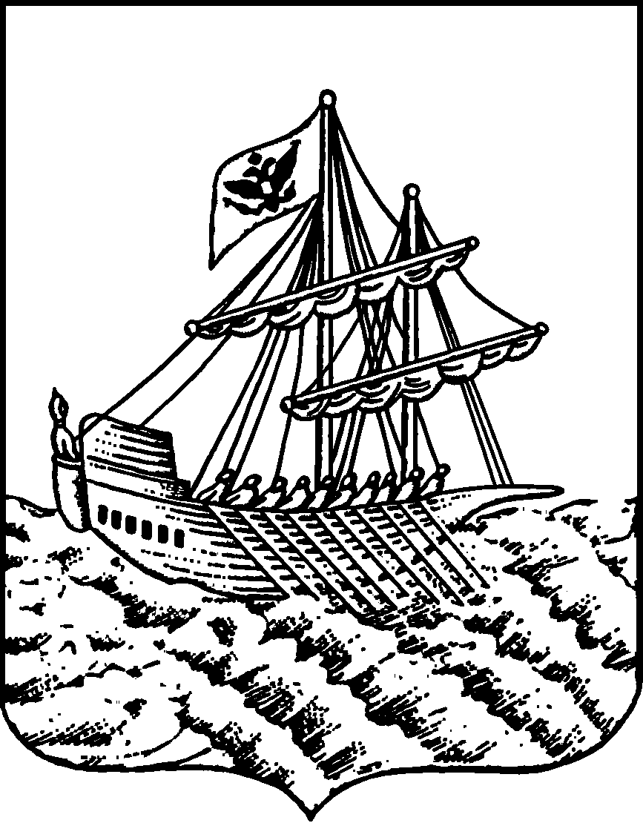
АДМИНИСТРАЦИЯ ГОРОДА КОСТРОМЫ
ПОСТАНОВЛЕНИЕ
№
О предоставлении разрешения на условно разрешенный вид использования земельного участка или объекта капитального строительства с кадастровым номером 44:27:040511:389,
имеющего местоположение: Костромская область,
город Кострома, улица Шагова, 107

На основании заявления гражданина от 28 апреля 2026 года № 37-УРВ-2026, в соответствии со статьей 39 Градостроительного кодекса Российской Федерации, протоколом публичных слушаний по вопросу предоставления разрешения на условно разрешенный вид использования земельного участка или объекта капитального строительства с кадастровым номером 44:27:040511:389, имеющего местоположение: Костромская область, город Кострома, улица Шагова, 107, с учетом заключения о результатах публичных слушаний, рекомендаций Комиссии по подготовке проекта Правил землепользования и застройки города Костромы, руководствуясь частью 2 статьи 37, статьей 42, частью 1 статьи 57 Устава города Костромы,

ПОСТАНОВЛЯЮ:

1. Предоставить разрешение на условно разрешенный вид использования земельного участка или объекта капитального строительства с кадастровым номером 44:27:040511:389 площадью 617 квадратных метров, имеющего местоположение: Костромская область, город Кострома, улица Шагова, 107, - «для индивидуального жилищного строительства», установленный для территориальной зоны - зоны застройки малоэтажными жилыми домами (до 4 этажей, включая мансардный) Ж-2.
2. Настоящее постановление подлежит официальному опубликованию и размещению на официальном сайте Администрации города Костромы в информационно – телекоммуникационной сети «Интернет».

Глава города Костромы О. В. Болоховец

